УПРАВЛЕНИЕ ОБРАЗОВАНИЯ АДМИНИСТРАЦИИ
БАЛАШОВСКОГО МУНИЦИПАЛЬНОГО РАЙОНА
МЕТОДИЧЕСКИЙ КАБИНЕТ
МУНИЦИПАЛЬНОЕ ОБРАЗОВАТЕЛЬНОЕ УЧРЕЖДЕНИЕ
ГИМНАЗИЯ № 1
Г.БАЛАШОВА САРАТОВСКОЙ ОБЛАСТИ.

«Развитие мукомольно-крупяной промышленности г. Балашова»

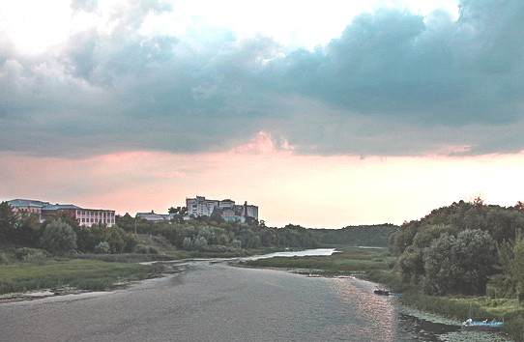

Авторы: Татьяна Козлова
Андрей Макаров
Обучающиеся 10 класса
МОУ СОШ гимназия №1
г.Балашова Саратовской обл.
Научный руководитель
Галкина Ирина Евгеньевна
Библиотекарь, учитель географии
МОУ гимназия №1
г. Балашова Саратовской обл.
2015 г.
Развитие мукомольно-крупяной промышленности г. Балашова

Введение

Мукомольно-крупяная промышленность, одна из крупнейших и наиболее старых отраслей пищевой промышленности, перерабатывающая зерно. Основная её продукция состоит из муки и крупы. Размол зерновых злаков в мучнистые продукты известен с древних времён.
Мукомольно-крупяную промышленность считают важным звеном агропромышленного комплекса, поскольку она обеспечивает производство основных продуктов питания людей – муки и крупы. Мукомольно-крупяная промышленность тесно связана с сельскохозяйственным производством и пищевой промышленностью, прежде всего хлебопекарной. Крупа, хлебобулочные изделия, макароны относятся к товарам первой необходимости, поэтому мукомольно-крупяной рынок можно назвать социально-значимым.
Актуальность темы обусловлена потребностями хлебопекарных предприятий и жителей Балашова и Балашовского района, а так же всей России в высококачественной мукомольной продукции по доступной для потребителя цене.
Объектом исследования являются предприятия мукомольно-крупяной промышленности г. Балашова Саратовской области.
Цель исследования: изучить становление и развитие мукомольно-крупяной промышленности г. Балашова.
Гипотеза – мукомольно-крупяная промышленность очень значима для населения нашего города.
Балашовский район располагается на западе Саратовской области. По природным условиям и состоянию почвы он наиболее благоприятен для земледелия. Несмотря на это часто случались и неурожаи, в основном из-за неблагоприятных погодных условий. В Балашовском районе на протяжении всего времени его существования выращивают различные зерновые культуры, урожайность которых одна из самых высоких в области. Такой успех не случаен, ведь возделывание зерновых культур уходит корнями в далёкое прошлое.

Глава 1 Исторический путь развития мукомольно-крупяной промышленности

Город Балашов раскинулся на живописном левобережье реки Хопер и имеет свою историю, уходящую в далекое прошлое.
Ещё в 50-е годы XIX-го века Балашов превратился в центр по торговле продуктами земледелия – пшеницей, рожью, льняным семенем.
Развитию торговли способствовало наличие судоходной реки Хопёр. Хопер во время весенних паводков становился судоходным. В 1857-1862 годах в период навигации в Балашове грузились хлебом от 300 до 400 барок, вместимостью до 10 тысяч пудов каждая. Они сплавлялись по Хопру до Ростова-на-Дону, откуда хлеб вывозился за границу. Часть зерна из Балашова отправлялась сухопутьем в Саратов, Пензу, Москву.
К 60-ым годам XIX-го века Балашов разросся. Городок оказался счастливо втянут в хлебную торговлю, сделался ссыпным пунктом, и состоял в торговых сношениях по сбыту хлеба.
Успешное производство зерна способствовало возникновению предприятий по переработке продуктов земледелия, в частности начало развиваться мукомольное дело. По собранным Балашовской уездной управой сведениям на 1866 год в Балашовском уезде было 51 водяных мельниц, ветряных – 633.
В 1874 году в Балашове действовали 3 ветряные мельницы.
Переработка и продажа зерна вывела Балашов на ведущие позиции в этой сфере..
В конце XIX-го века Балашов становится главным центром мукомольной промышленности Саратовского края. В 1896 году построена паровая мукомольная мельница Я.Безбородова и А. Семенова (мельзавод №5), автоматическая мельница Арзамасцева и Иванова (1898-1899 гг.) Наиболее мощной из них была мельница при женском Покровском монастыре, построенная в 1895 году.
Мельницы города ежесуточно вырабатывали 6000-6200 пудов муки разных сортов, которая продавалась в Поволжье, центральных районах России, Москве, Петербурге, Белоруссии, Закавказье и Польше. Это был богатый город.
К началу XX-го века в городе работали шесть механических паровых мельниц с иностранным оборудованием.
В феврале 1918 года Балашовский уисполком выносит постановление о взятии на учет всех промышленных предприятий, а с апреля национализирует их.
Балашов испытал на себе все последствия гражданской войны. Уцелевшие предприятия работали не с полной| нагрузкой и с большими перебоями из-за отсутствия топлива и сырья. Производительность труда была чрезвычай низкой. Часть предприятий была поставлена на консервацию, например мельница №27 бывшего 2-го товарищества. Население испытывало острую нужду в самых необходимых изделиях.
Огромная нужда была в специалистах. Несмотря на то, что не хватало рабочих рук, в срочном порядке преступили к ремонту мельниц 1-го и 2-го товариществ на паях. Не отремонтированной в городе оставалась бывшая мельница братьев Арзамасцевых, разрушенная от взрыва пироксилиновых шашек. В этот период были приняты меры к восстановлению в Балашовском уезде 31 мельницы.
В условиях гражданской войны экономические связи Балашс и с другими районами страны были нарушены. Могли работать только те промышленные предприятия, которые использовали местное сырье и незначительное количество топлива из старых запасов.
Промышленность, в основном, работала для нужд фронта большей частью носила полукустарный или кустарный характер.
В начале НЭПа промышленность в городе была слабая, государства не было средств пустить крупную промышленность, работала средняя и мелкая
Мельницы города и уезда за 1923-1924 годы переработали около полутора миллионов пудов зерна, тогда как в 1922 году они бездействовали из-за отсутствия сырья.
Однако, хотя и были достигнуты некоторые положительные результаты в восстановлении и развитии хозяйства города, его мукомольно-крупяная промышленность нуждалась в большой перестройке и оказании помощи со стороны государства.
Оборудование на всех перерабатывающих предприятиях было устаревшим, производственные и подсобные помещения требовали капитального ремонта и расширения. Преобладал ручной труд. Все погрузочно-разгрузочные работы и ушивка мешков на мельзаводах производились вручную.
В результате проведенных работ объем производства заметно вырос. Мельницы города перерабатывали около 3 мил пудов зерна и вырабатывали более 7,5 тысячи тонн муки.
До 1928 года шло возрождение и укрепление хозяйства города. В 1928 году пускается в эксплуатацию последняя находившаяся в консервации крупяная мельница №27. Причем мельница была реконструирована и ее помольная производительность возросла от 8 тысяч пудов в сутки до 10 тысяч.
В 1928 году с образованием Нижне-Волжского края вместо прежнего уезда был создан Балашовский округ.
Сложной и трудной была задача переустройства сельского хозяйства на социалистических началах. Балашовцы включились в огромную созидательную работу по выполнению заданий первой пятилетки. На предприятиях развернулось социалистическое соревнование под лозунгом «Пятилетку – в четыре года!».
За годы второй пятилетки на промышленных предприятиях города, как и по всей стране, широкий разма получило стахановское движение. Инициатором этого движения в Балашове выступил коллектив мельзавода №21-22 (ныне комбинат хлебопродуктов). 21 декабря 1935 года смена А.Н.‘ Антонова дала 170 тонн высококачественной муки вместо 125 тонн по плану. Смена Е.С. Ушакова выработала 169 тонн муки. Городская газета «Большевик посвятила этому событию специальный выпуск. Стахановское движение быстро распространилось и на другие предприятия города.
В 1937 году построены подъездные железнодорожные пути к мельзаводу №27.
Во второй пятилетке и последующие годы в городе ведется значительное промышленное строительство, сооружены и сданы в эксплуатацию хлебозавод и хлебопекарня,
22 июня 1941 года мирный труд нашего народа был прерван. Вместе со всем советским народом встали на защиту Родины от фашистской Германии и трудящиеся города и Балашовского района
Движимые высоким чувством патриотизма, любви к Родине, балашовцы приносили в дар отчизне все свои силы и способности, свое личное достояние. Рабочие мукомольного завода №7 внесли 100 тысяч рублей на постройку самолета «XXV лет Советской Армии».
В послевоенное время башенные краны и новостройки стали приметой индустриально пейзажа города. Старый Балашов был городом-мукомолом, в конце XX-го века он становится промышленным.
Заново рождено советскими пятилетками старейшее предприятие города – комбинат хлебопродуктов. Он стал одним из лучших в РСФСР по выпуску муки высшего качества. В 1977 году на республиканском конкурсе, в котором участвовало 60 областей и городов РСФСР, балашовская мука по качеству уступила только московской. Старшие крупчатники М.Н. Фролов и А.С. Онюшкин во многих городах страны монтировали новое оборудование и передавали свой опыт работы. Продукцию комбината хорошо знали в Заполярье и Средней Азии, на Украине и в Сибири. Долгое время он снабжал мукой |Московскую макаронную фабрику.
Высококачественная мука, вырабатываемая мукомольным заводом №7, поставлялась не только в различные районы нашей страны, но и экспортировалась во Вьетнам, Лаос и на Кубу. После ряда реконструкций мощность его увеличилась в четыре раза и достигла 540 тонн в сутки.

1.1 Мельница женского Покровского монастыря
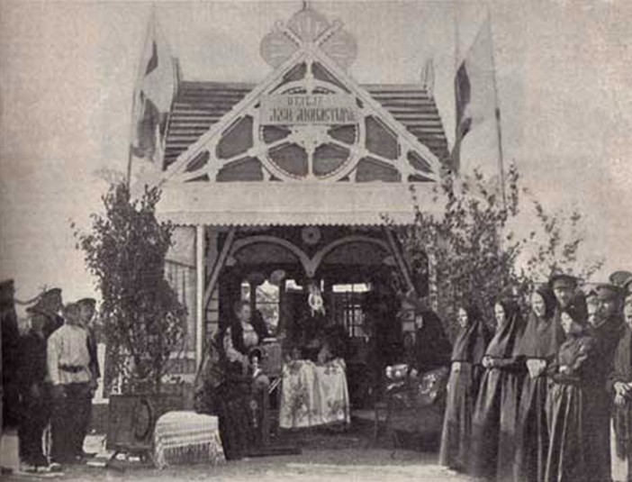
В 1862 году благодаря усилиям и пожертвованиям купца И.И. Иванова в Балашове была создана женская богадельня. в 1884 году стараниями епископа Саратовского и Царицынского Павла она получила статус монастыря. В монастыре было большое хозяйство, работали кирпичный завод, молочная ферма, было ткацкое и обувное производство. В 1895 году была построена крупнейшая в городе паровая полуавтоматическая мукомольная мельница. Силовое оборудование: паровая машина па 750 индикаторных сил, динамо машина – 150 ампер. Рабочих – 130 человек, работали в две смени Перемалывала пшеницу. Зерно было местное и привозное из экономии, с юга и из Сибири. Средне-суточный размол 7200-800 пудов, сортов муки – 6. Сбыт шел на месте, в Петербурге, Москве Рязани, Тамбове, Козлове, Туле, Пензе.
О хозяйственных успехах говорил и тот факт, что Покровский монастырь был весьма достойно представлен со своей продукцией на земских сельскохозяйственной выставке в Балашове в 1903 году.
В сентябре 1909 года мельница сгорела и больше не восстанавливалась.
В 1920 году президиум уисполкома (уездный исполнительный комитет) города Балашова решает передать помещения монастыря железнодорожникам, мельницу и мастерские – Совнархозу. В 1927 году приказано было разобрать здания монастыря, а полученный кирпич передать на строительство больницы.
Сейчас на месте бывшего монастыря располагаются здания центральной районной больницы, противотуберкулёзного диспансера и МОШИ «Лицей-интернат.

1.2 Мельница Безбородова и Семёнова
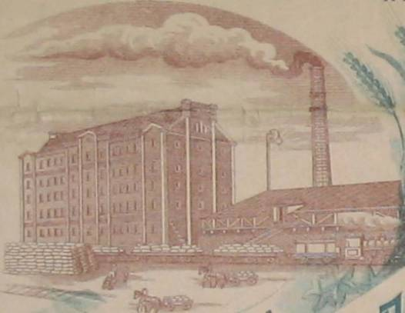
Развитое зерновое производство края повлекло за собой строительство предприятий по переработке продуктов земледелия. В 1896 году торговый дом «Безбородов, Семенов и К» открывают в Балашове паровую мукомольную мельницу (мельзавод №5, ул. К.Маркса, 48). Строительством занималась фирма по производству автоматических мукомольных мельниц «Антон Эрлангеръ и К».
Силовое оборудование: паромашина на 400 индикаторных сил. Число рабочих – 70 человек, работали в две смены. Мельница перемалывала 6000 пудов пшеницы и 2000 пудов ржи в сутки. Свою продукцию завод поставлял в Москву, Петербург, Смоленск, Витебск и Варшаву.
Пшеничное отделение вырабатывало восемь сортов муки и крупы: крупчатку, высший сорт, первый и второй сорт голубой, первый и второй красный, первый и второй черный. Зерно закупалось на месте, станциях Юго-Восточной железной дороги, в Харьковской, Полтавской губерниях и частично в Сибири.
В 1911 году мельница сгорела. За восстановление помещений взялись купцы мукомольного товарищества на паях. Из воспоминаний старожилов 1912 году в обгорелой кирпичной коробке корпуса была создана новая мельница с железобетонными перекрытиями, которая стала называться «Балашовское мукомольное товарищество на паях» Оно имело основного капитала на миллион рублей, тысячу паев тысяче каждый. После пожара установлено оборудование: дизель «Ман»-450 индикаторных лошадиных сил, 23 вальцевых станкаа, 19 рассевов и др.
Делами товарищества управляли три директора. Директор-распорядитель – Лежнев Владимир Михайлович, второй Вавилов Иван Ильич, третий Расторгуев Яков Михайлович.
Мельнииа строилась за городской чертой на земле, арендованной у города, близ проходящей железнодорожной ветки к товарной станции.
Строительство собственной железнодорожной ветки хозяевами мельницы обошлось дешево, т.к. она проходила по ровной местности и имела соединяющую ветку к товарной станции в пределах до 500 метров.

1.3 Мельница первого мукомольного товарищества
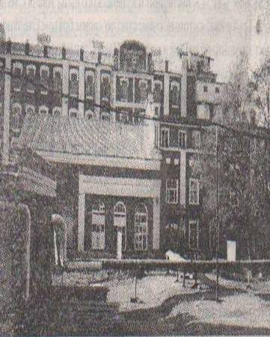
К югу от мельницы «Безбородова, Семенова и К» на расстоянии 200 метров была построена вторая товарная мельница первого Балашовского мукомольного товарищества (мельзавод №6, ул. К.Маркса, 48). Членами товарищества были: Иван Яковлевич Кареев, Н.А. Алифанов, И.П. Пыхтунов, Т.В. Авдеев, Н.П. Иванов, Ф Е. Баландин, Е.Д. Беляев, А. С. Крылов, М. И. Пыхтунов, Н.А. Синев, М.А. Иванов, мельник В.О. Тимонов, механик И.Д. Иванов.
Перспективa – быстрее получить прибыль, выдержать конкуренцию – заставила купцов объединиться и строить крупные приятия.
31 декабря 1902 года товарищество было зарегистрировано у нотариуса. А в 1903 году мельница 1-го Балашовекого товарищества мукомолов была построена фирмой по производству автоматических мукомольных мельниц «Антон Эрлангер и К».
Паровая машина в 600 индикаторных сил, динамо-машина на 120 вольт. Рабочих – 93 человека. Работали в две смены. Мельница перерабатывала пшеницу и рожь. Зерно, главным образом, местных крестьян и экономическое, иногда из Сибири, Харьковской и Полтавской губерний. Суточный размол 8000 пудов пшеницы и 2000 пудов ржи. Сортов крупчатой муки – 8, ржаной – 1. Сбыт в Москве, Петербурге, Туле, Калуге. Рязани. Пензе, Тамбове, Астрахани, Тифлисе, Баку и других городах.
Общая стоимость всех зданий этой мельницы – 687679 руб. (в старом исчислении): корпуса – 420788, котельной – 18530, машинного отделения –24700, всех зерновых складов – 154067, мучных, отрубных и отходов – 50654 руб. Полная оценка оборудования 268 тысяч рублей. Мельница работала круглосуточно. Монтаж оборудования производился русскими рабочими под наблюдением и руководством немецких специалистов. Единственной механизацией того времени было то. что зерно из складов в корпус и продукция из корпуса в склады подавалась вагонетками по двухпутным узкоколейным путям. Погрузка черна и переработанной продукции производилась вручную. Вагонетки подталкивались 5-6-ю грузчиками.
В 1918 году советская власть национализировала Балашовские мельницы «Товарищества мукомолов на паях» и 1-го Балашовского мукомольного товарищества, передав их в ведение Саратовского ГубСНХ.
С января 1922 года мелыгипам присваиваются соответственно №3 и №1 с подчинением мельничному отделу Саратовского губпрод-комитета.
С 1924 года мельницы получают №2 и №6 акционерного общества Хлебопродукт, а с 1928 - №33 и №29 акционерного общества «Союз-хлеб.
Частая смена подчиненности вышестоящим организациям отрицательно сказалась на работе мельниц. Мельница №1 после остановки 1-го апреля 1919 года бездействовала до 1926 года.
Мельница №3 с 1922-го производила размол пшеницы на сортовую муку в две смены, причем работа велась на одной стороне. Вторая сторона, оборудованная специально для простого размола бездействовала из-за отсутствия государственного зерна Общая производительность мельницы в три смены пшеницы – 3000 пудов, ржи – 5000 пудов.

1.3 Мельница М.А. Иванова
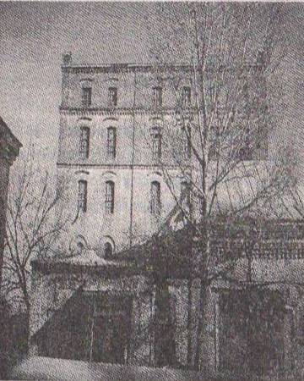
Мельница М.А. Иванова существует с 1998 года (мельница №11, ул. Пушкина, 28). Борисоглебский мещанин, а в то время Балашовский купец Михаил Андреевич Иванов построил механическую мельницу по размолу ржи. Мельница до сих пор называется в народе «Ивановская».
Мельница автоматическая. На ней оборудование – паровая машина 40 сил. Число рабочих – 8 человек, работают в две смены. Мельница перемалывает рожь. Зерно местного привоза, крестьянское и экономическое, со станции Аркадак. Вначале мельница обрабатывала всего лишь 2000 пудов зерна, а через несколько лет ее оснастили более современными машинами. Сбыт был на месте, а также в Москве и Санкт-Петербурге, Тульской, Калужской и др. губерниях.
В 1912 году мельница была переоборудована.

1.4 Мельница братьев Арзамасцевых
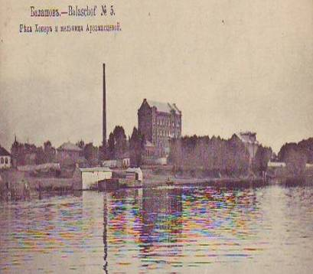
Механическая мельница братьев Арзамасцевых существовала с 1899 года. Она была построена первым городским головой Василием Петровичем Туркиным. Местоположение пятиэтажной механической мельницы было выбрано неслучайно: по судоходному в то время Хопру сновали пароходы, баржи, катера. Не надо было перевозить продукцию дорогим гужевым транспортом, а сплавлять по реке. Это было выгодно экономически, да и доставка была быстрее.
На постройку мельницы В.П. Туркиным был взят большой кредит, который он не смог выплатить. И в 1904 году за неуплату кредита мельница была продана с аукциона Федору Даниловичу Арзамасцеву, известному в России предпринимателю.
Оборудование: паровая машина в 750 индикаторных сил, две динамо-машины по 260 ампер. Рабочих 90 человек, работали в две смены. Мельница перемалывала пшеницу русскую и перерод. Зерно местное. Суточный размол зерна 5000 пудов. Сортов муки – 10. Сбыт на месте, в провинции, в Москве и Петербурге.
Арзамасцев Ф.Д. сделал накат и провел ветку к железнодорожному мосту. В годы гражданской войны на прилегающей к мукомольному заводу железной дороге происходит взрыв. Деникинцы взорвали два вагона с пироксилином. Железнодорожную ветку пришлось восстанавливать и тянуть уже ко второму товариществу мукомолов.
После взрыва мельницы перестает функционировать.
Здание мельницы сохранилось. С 1931-1934 годы здесь размещалось общежитие курсантов 3-ей объединенной школы пилотов и техников ГВФ.
В дальнейшем и по сей день здесь размещается жилое общежитие.

1.5 Мельница второго товарищества мукомолов
Паровая мельница второго Балашовского товарищества мукомолов построена в 1903 году известным в России товариществом по устройству мукомольных мельниц «Антон Эрлангеръ и К» (мельница №7, ул. Советская, 188). Мельница возведена на берегу Хопра, выше по течению мельницы Арзамасцева Ф.Д.
В построенном из хорошо обоженного красного кирпича на известковом растворе монументальном здании работал седьмой мельзавод.
Акционерами этой мельницы были купцы I гильдии Яков Васильевич Безбородов, Андрей Иванович Синев, Владимир Михайлович Лежнев. Евгений Михайлович Дьяков, Константин Иванович Трухачёв.
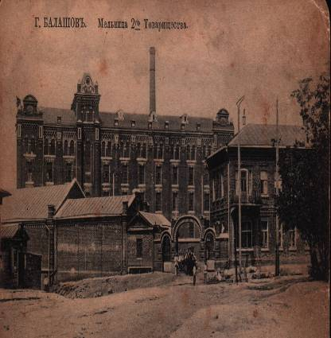
Паровая машина в 750 индикаторных сил. Завод был построен с расчётом на большое количество рабочих мест, 80 человек. Мельница перемалывала пшеницу, заготавливаемую путём скупки на базаре у крестьян. Суточный размол 8000 пудов. На мельнице вырабатывали 9 сортов муки: высший сорт, первый и второй сорт голубой муки, первый и второй сорт красной муки, первый и второй сорт чёрной муки, манная крупа, крупчатка. Сбывали муку в Поволжье, на Кавказе. Петербурге, Москве, но в основном отправляли в Германию.
В 1918 году мельница национализирована советской властью и до 1927 года находилась на консервации. С мая 1927 года мельнице присвоен №27 и она вошла в подчинение всесоюзного акционерного общества «Союзхлеб».
Все мельницы являются памятниками городской и промышленной архитектуры.

Глава 2 Современное состояние мукомольно-крупяной промышленности

Балашов традиционно считался городом мукомолов. Богата земля балашовская хлебом! Современный Балашов – четвёртый по экономическому потенциалу город Саратовской области. Промышленность Балашова представлена исключительно предприятиями пищевой промышленности. Пищевая и мукомольно-крупяная промышленности – ведущие в районе, в общем объеме местного производства их доля составляет 65%.

2.1 Мукомольный завод №7 «Балашовский»
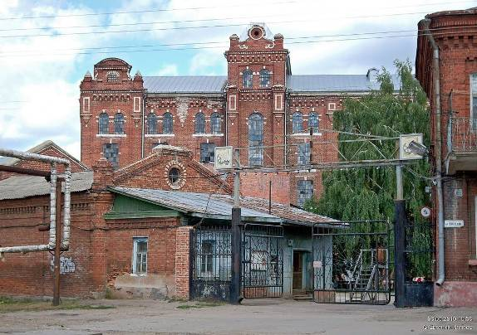
ОАО «Мукомольный завод №7 Балашовский» является старейшим предприятием построен в 1906, имеет хорошую репутацию на рынке зерна. Паровую машину, приводившую в движение мельничные жернова, давно сменило электричество. Чтобы привести в движение тот или иной агрегат, достаточно нажать на кнопку. И тогда в результате перемалывания, просеивания и обогащения из зерна получается мука разной сортности и манная крупа.
Компания ОАО «Мукомольный завод №7 Балашовский» зарегистрирована 24 июля 2002 года.
В новых условиях рынка производство стало ориентироваться на потребителей и конкурентов, гибко приспосабливаясь к изменяющейся рыночной конъюнктуре. В среднем за сутки «Семерка» перерабатывала 430 тонн зерна. Производилась мука в ассоргименте: высшего, первого и второго сортов и манная крупа. Продукция балашовских мукомолов пользовалась спросом по всей России, в том числе в Москве и Санкт-Петербурге.
Сегодня предприятие приостановило свою деятельность из-за экономических трудностей, износа оборудования, низкого маркетинга. Надеемся, что Мельзавод №7 станет таким же крепким, как и столетние стены его основного корпуса.

2.2 ОАО «Балкомхлебопродукт»
«Хлеб – всему голова». Эта старинная поговорка вспоминается на Балашовском комбинате хлебопродуктов. Предприятию, имеющему более чем столетнюю историю, удалось пережить трудные постперестроечные времена.
Открытое акционерное общество «Балашовский комбинат хлебопродуктов» зарегистрировано в 1992 году. Балашовский комбинат хлебопродуктов находится в первой шеренге хлебопекарной индустрии Саратовской области. Это многопрофильное производство, куда входят мукомольные заводы №5 и 6, цехи по производству макаронных и хлебобулочных изделий и другие.

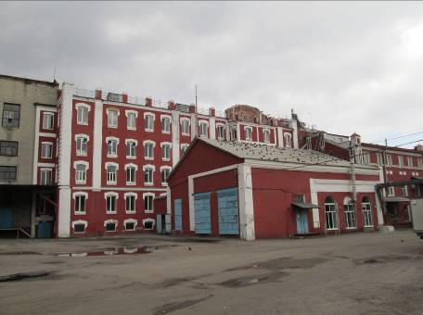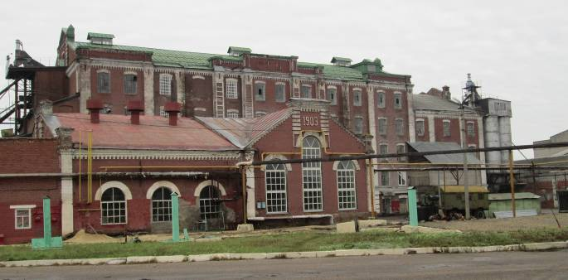

Основной вид деятельности: производство муки из зерновых и растительных культур и готовых мучных смесей и теста для выпечки.
Мукомольный завод №6 ежедневно перерабатывает 200 тонн пшеницы и 100 тонн ржи для хлебопекарной промышленности.
Мукомольный завод №5 перерабатывает в сутки 270 тонн зерна твердых сортов пшеницы на муку для производства макаронных изделий.
Суммарная суточная производительность – 570 тонн в зерне.
За день вырабатывается до 20 тонн макаронных изделий свыше десяти наименований: вермишель, лапша, рожки, «ежи», «волнушки» и др. Продукцию макаронного цеха хорошо знают жители Волгограда, Пензы, Тамбова, Самары.
Пущен эксплуатацию и успешно действует цех по выпечке хлебобулочных изделий 12 видов мощностью до 5 тонн в сутки, Освоен выпуск отрубей высокого качества, необходимых животноводческой и биохимической промышленности.

2.3 ОАО «Мельница № 11»
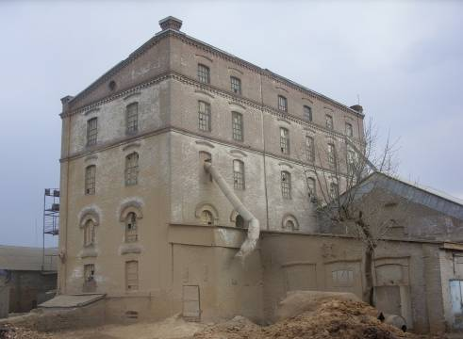
В настоящее время на мукомольном рынке Балашовского района присутствуют несколько крупных компаний.
Одной из них является ОАО «Мельница № 11», приоритетным направлением деятельности является переработка сельскохозяйственных культур.
Компания была основана в 1997 г. и зарегистрирована в администрации Балашовского района Саратовской области.
Основной вид деятельности:
1. Производство муки из зерновых и растительных культур и готовых мучных смесей и теста для выпечки
2. Производство крупы, муки грубого помола, гранул и прочих продуктов из зерновых культур.
К сожалению, в последнее время мельница теряет свои позиции на мукомольном рынке города.

2.4 ООО «МакПром»
Подлинной гордостью Балашовского района является ООО «МакПром», заявляющий о себе уже на российском рынке.
В 2011 построено самое современное новое предприятие полного цикла переработки – от зерна до макаронных изделий торговой марки «Шебекенские». ООО «МакПром» – это макаронная фабрика с мельницей с мельницей по помолу твердого зерна и примельничным элеватором, объемом хранения 8 000 тыс. тонн зерна.

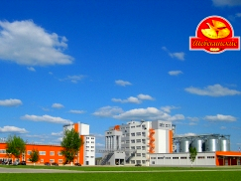

На предприятии применено самое современное оборудование:
- по переработке твердых сортов пшеницы фирмы Oсrim (Италия), производительностью 400 тонн в сутки;
- высокотехнологичное оборудование фирмы FAVA Италия производительностью 180 тонн в сутки для производства длиннорезанных и коротких макаронных изделий;
- автоматическое упаковочное оборудование Riccarelli (Италия).
Доля местного сырья в продукции «МакПрома» выросла и составляет 15-20%. Компания наделила местных производителей семенами подходящего уровня, но производство макаронных изделий, по качеству не уступающих итальянским, требует поставок настоящей пшеницы durum. Основное сырье для макарон – твердая пшеница из Оренбургской области и Казахстана.
Мощности «МакПрома» позволяют перерабатывать до 400 тонн зерна в сутки, но сейчас они загружены примерно на 70%.
Балашовское предприятие «МакПром» – самое современное среди предприятий группы в России, на корпоративном сайте холдинга оно названо первым «Greenfield»-комплексом в отрасли в Российской Федерации.

Заключение

Стратегическая цель мукомольно-крупяной промышленности заключается в обеспечении гарантированного и устойчивого снабжения мукой и крупой не только населения страны, но и хлебопекарной, макаронной и кондитерской отраслей. Поскольку мукомольно-крупяная промышленность входит в число наиболее социально-значимых отраслей АПК, основным критерием продовольственной безопасности страны можно считать стабильное обеспечение среднедушевого потребления продуктов переработки зерна. Сырьевой потенциал мукомольной промышленности Российской Федерации вполне достаточен для производства разных сортов муки, направляемой на удовлетворение потребностей промышленности и розничной торговли.
Высокое качество оборудования на Балашовских мукомольных предприятиях позволяет существенно повысить эффективность процесса производства муки и потенциальные возможности предприятий.
Для лучшего развития мукомольно-крупяной промышленности Балашова сейчас решаются задачи:
- реконструкция предприятий;
- внедрение в процесс производства новых технологий, использование новых достижений в технике;
- разработка и внедрение таких структур производства, чтоб улучшить качество продукции и уменьшить износ оборудования;
- профессиональная подготовка кадров.
Таким образом, проведенные исследования показали, что Балашов сегодня, как и 100 лет назад по праву можно назвать городом мукомолов. Развитие мукомольно-крупяной промышленности актуально и значимо сегодня для города Балашова, так как одним из основных занятий современных жителей по-прежнему является земледелие, в частности возделывание зерновых культур. К тому же в условиях рыночной экономики наибольший доход приносят комплексные предприятия, поэтому необходимы не только современные помещения для хранения и переработки большого количества зерна, но и требуются предприятия с новейшими технологиями для получения продукции высокого качества и самого разнообразного ассортимента на местах. Так как именно в этом случае можно добиться высокого качества продукта при невысоких затратах, ведь отсутствие транспортных издержек по доставке сырья для мукомольно-крупяной промышленности значительно снижает себестоимость конечного продукта.
Практическая значимость данной работы состоит не только в расширении знаний по истории родного края, но и возможности использования материалов исследования для профориентационной работы со школьниками и учащимися средних специальных учебных заведений.

Список литературы

- Балашов – уездный город (1780-1928) / Авт. – сост. Л.Н. Масленникова, В. С. Вахрушев, В. В. Смотров. – Балашов: ИЧП «Издатель», 1997.
- Балашов. Светлый город на чистой реке : фотоальбом / Балашовский краеведческий музей; ред. Н. С. Кочук. – Саратов: Кадр, 1999.
- Город на Хопре // «Саратовская губерния» – 2000. – №2 (11). – С.7.
- Каждое зернышко на вес золота // «Деловой Саратов» – 2000. – №7-8. – С. 24-25.
- Мякшева Л.В. История Саратовского края. – Саратов: Лицей, 2009.
- Назарова С.К. Балашов. Улицы старого города: особняки и их обитатели. – Балашов: Издательство «Николаев», 2004.
- Новиков А.П. Балашовский Покровский монастырь //«Балашовский край». Приложение к «Российскому историческому журналу». – 2001. – № 1. – С. 3-15;
- Печурин Е.А., Танонин В.В. Город Балашов. – Саратов: Приволское кн. изд-во, 1979.
- Хлеб – всему голова // «Деловой Саратов» – 2000. – №7-8. – С. 18-19.
- http://izerno.ru/site/melnica_makaron.html
- http://www.ruzgd.ru/balaschov.shtml
- http://www.izerno.ru/site/melnica_makaron.html

